7.1 分析杨氏干涉实验中，当发生下列变化时干涉条纹位置的变化情况：a） 屏幕移近; b）波长变长；c）双缝的距离d变小。
解：根据
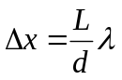
(7.7)
（1）条纹变密。（2）条纹变疏。（3）条纹变疏。

7.2 光的干涉和衍射有何不同？光栅衍射和单缝衍射又有何不同？为何光栅衍射的明纹特别亮而窄，暗区则很宽。
解：
（1）干涉是有限的几束光的叠加，而衍射是极多且复杂的相干光的叠加。干涉和衍射的图样相类似，都是明暗相间的条纹。双缝干涉中各明纹或暗纹的宽度相等，各明纹亮度相同，而衍射条纹宽度不等，中央明纹最宽，各明纹亮度也不同，中央亮纹最亮。
（2）光栅衍射是单缝衍射和多缝干涉的综合结果。
（3）（此问不做要求）光栅的明条纹（主极大明纹）主要取决于多光束干涉．光强与缝数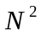成正比，所以明纹很亮；又因为在相邻明纹间有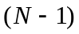条暗纹和（N-2）条次级明纹（次级明纹相对于主极大明纹强度要小很多，几乎看不出来），故实际上在两相邻明纹（主极大明纹）间形成一片黑暗背景．

7.3 如图所示的杨氏双缝干涉实验，用波长为5890 Å（埃，1 Å =10⁻¹⁰ m）的单色光作光源S，在屏上观察到零级明纹在O点处，若将S平行于S₁ S₂移到S′位置，则零级明纹向下方移动了四个明纹间隔的距离。要使零级明纹回到O点，应在哪一个缝（S₁或S₂）的右边放一薄云母片？云母片的厚度为多少？（云母片的折射率为1.58）
解：
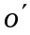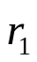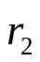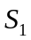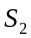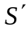
将S平行于S₁ S₂移到S′位置时，零级明纹向下方移动了四个明纹间隔的距离，即：O′为此时的零级明纹，同时是光源在S处时的4级明纹，
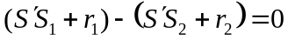
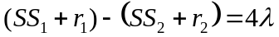
相当于：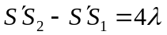 （1）
由于：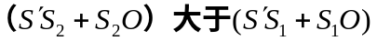，要使中央明纹回到O点处，必须在S₁ 处加云母片，设其厚度为e，此时：
又因为：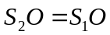
所以：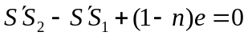 （2）
由（1）（2）两式可得：
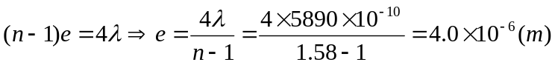

7.4 波长500 nm的光波垂直入射一层厚度为d=1 μm的薄膜，膜的折射率为1.375。求：a）光在膜中波长；b）若膜两侧是空气，在膜面上反射的光波与经膜底反射后重出膜面的光波的相差。
解：（1）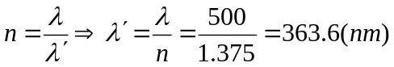
（2）因为在膜的上表面有半波损失，所以相位差为：
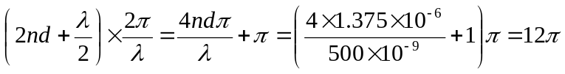

7.5 一束白光垂直入射光栅，如果其中某一光波的三级像和波长600 nm的光波的二级像重合，求此光波的波长。
解：根据：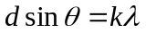
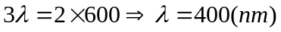

7.6 用波长为589 nm的钠光灯做光源，如果单缝的夫琅禾费衍射的第一条暗纹出现在衍射角θ =30°的方位上，求狭缝必须窄到什么程度？
解：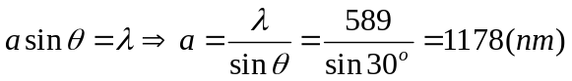

7.7透过透振方向互成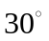角的两个偏振片观测一自然光，然后使二者透振方向互成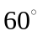角时，观测同一位置处的另一自然光，两次所得的透射光强相等，求两光源的强度之比。
解：
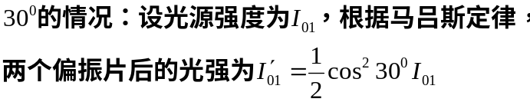
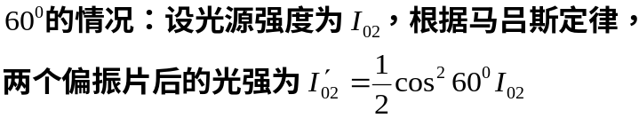
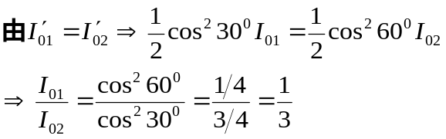
7.8利用7-7计算结果计算正常人眼的可分辨明视距离25cm处两条刻线的最小间隔。
解：根据例7.2，人眼的最小分辨角为：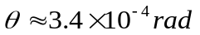
明视距离处两条刻线的最小间隔为：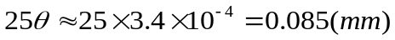

7.9 两块偏振片的透振方向互相垂直，在它们之间插入两块偏振片，使相邻两片偏振片的透振方向都夹30°角。如果入射的自然光强度是I₀，求通过所有偏振片后光的强度。
解：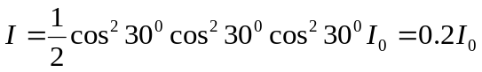

7.10将50g的含杂质的糖溶解于纯水中，制成100cm3的糖溶液，然后将此溶液装入长10cm的玻璃管中，当线偏振光垂直于管的端面并沿管轴通过时，测得偏振面旋转了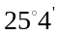。已知这种纯糖的旋光率为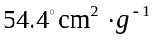。试计算这种糖的纯度（即含有纯糖的百分比）。
解：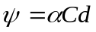
糖的质量为：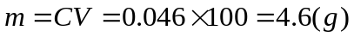
糖的纯度为：